Date : 17/10
Professeur :Crenesse
Nombre de pages : 26

APPAREIL CARDIOVASCULAIRE Ronéo n° : 12
Intitulé du cours : PHYSIO_La contraction myocardique ; couplage, excitation, contraction

Chef Ronéo :MICICOI / IELLATCHITCH
Binôme : Marion Cremoni
Gabriel Kapu Perraud

2011-2012

L2


Corporation des Carabins
Niçois
UFR Médecine
28, av. de Valombrose
06107 Nice Cedex 2
www.carabinsnicois.com
vproneo@gmail.com

Partenaires


PHYSIOLOGIE :

La contraction myocardique
Couplage excitation contraction
Pr Crenesse

Appareil Cardiovasculaire
17/10/11

Penser à acheter le poly pour les TPs.

- Le cœur : fonctionnement

- Excitation du muscle cardiaque

Le cœur est un muscle.

Différences coeur / muscle squelettique :
- Le cœur se contracte spontanément (de lui-même, il n’a pas besoin d’innervation) ; ceci grâce à des cellules myocardiques spécialisées : les fibres nodales dont la dépolarisation est spontanée et rythmique. Donc : origine MYOGENE de la contraction pour le cœur (= automatisme cardiaque) / neurogène pour le muscle squelettique (= d’origine nerveuse).
- Conduction du potentiel d’action (PA) de cellule à cellule : le cœur se contracte selon la LOI DU TOUT OU RIEN, c’est-à-dire que tout le muscle cardiaque se contracte dès que l’influx démarre, au contraire du muscle squelettique qui se contracte peu à peu (= CONTRACTION SEQUENTIELLE).
- Le cœur est intétanisable (heureusement !), c’est-à-dire qu’il ne peut pas avoir de crampe, ce qui est bien sûr nécessaire pour assurer la survie.
- Temps de conductances ioniques + longs pour le cœur (durée du PA myocardique = 300ms, principalement pour les cellules du ventricule).
- La durée de la période réfractaire myocardique est + longue pour le cœur.

- Potentiels d’action

Pour qu’un muscle fonctionne, il faut une élévation du potentiel de repos. Il va alors y avoir création d’un PA, et donc contraction musculaire.

Toutes les fibres myocardiques sont excitables : dès que le seuil d’excitation est atteint (potentiel liminaire), elles répondent par une dépolarisation brutale : le Potentiel d’Action qui déclenche la contraction.
Ceci est vrai pour toutes les cellules du myocarde, mais les caractéristiques de ce PA vont être différentes selon si l’on considère les cellules musculaires des oreillettes, les cellules musculaires du tissu nodal ou les cellules musculaires des ventricules.

Le potentiel de repos des différentes cellules cardiaques n’est pas constant : il augmente progressivement jusqu’à atteindre une valeur seuil (ou critique) ; la membrane se dépolarise.
Il se produit alors (loi du tout ou rien) un PA qui se propage de proche en proche et déclenche l’activité électrique et mécanique des cellules musculaires, aboutissant à la contraction du muscle cardiaque.

C’est là que l’on voit la différence muscles cardiaque/squelettique :
Dans le muscle squelettique, la tension musculaire augmente proportionnellement à l’élévation du potentiel de repos.
Au contraire, le muscle cardiaque ne se contracte que si la valeur seuil du potentiel est atteinte. Et même si le potentiel continue à augmenter, la contraction est exactement la même = Loi du tout ou rien.

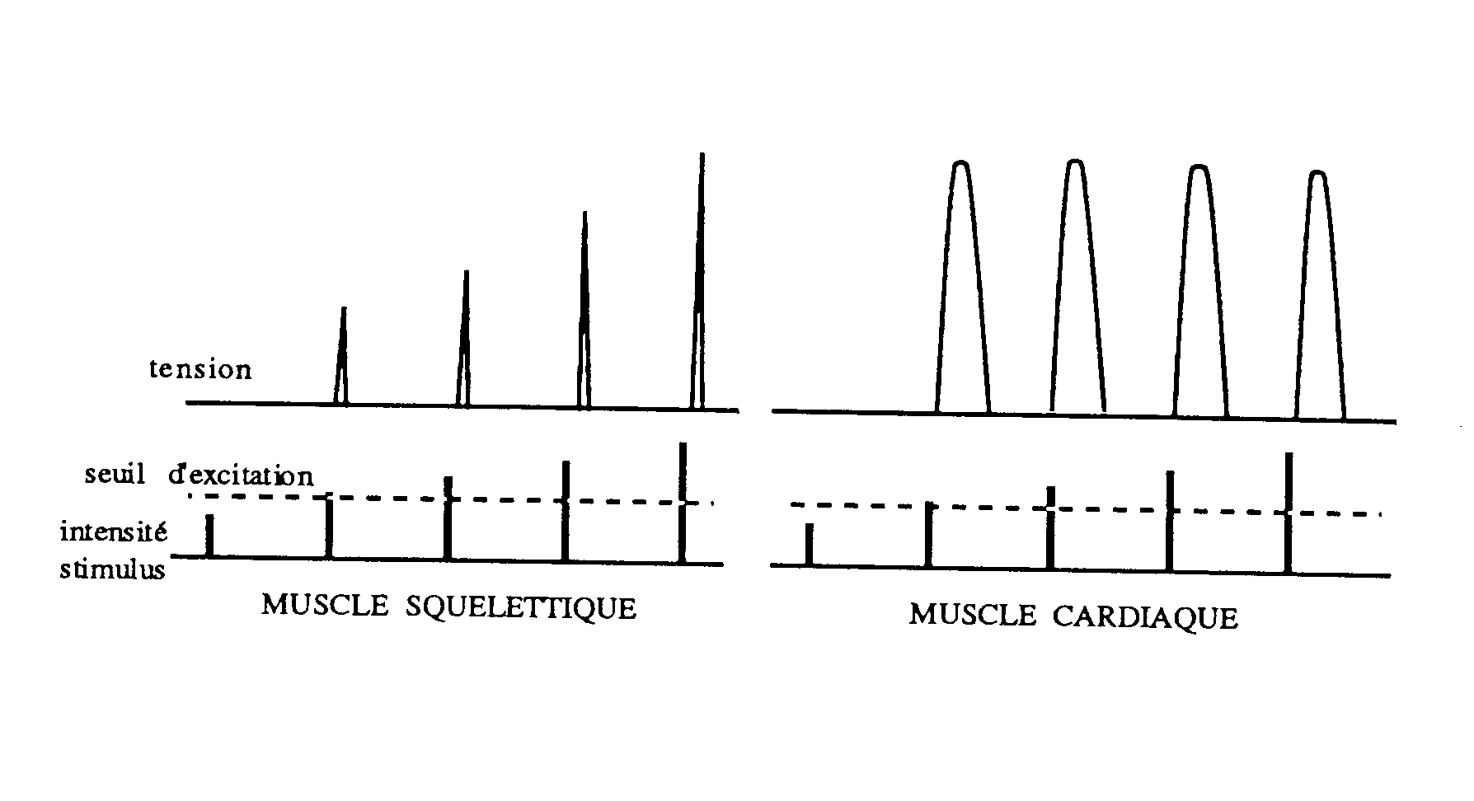

Ce PA n’a lieu que parce qu’il y a des mouvements ioniques à travers la membrane de la cellule musculaire.
Ses caractéristiques sont différentes selon la localisation.
Il dure plus ou moins longtemps selon les zones dans lesquelles on va se trouver : entre 150 et 300 ms (ce qui est plus long que le PA du muscle squelettique).
Il est caractérisé par sa forme rectangulaire que l’on va détailler, instant par instant.
Les différentes zones correspondent à des entrées ou à des sorties d’ions à travers la membrane cellulaire (résultantes de plusieurs courants mélangés).

Description de la forme du potentiel :
- Ouverture des canaux Na⁺ : dépolarisation
- Ouverture des canaux Ca²⁺ : maintien de la dépolarisation
- Entrée de Ca²⁺ : plateau
- Ouverture des canaux K⁺ : repolarisation et phase réfractaire

- Potentiel d’action des fibres ventriculaires

(Les différentes phases sont à étudier avec la photo ci-avant)

Potentiel myocardique des ventricules :
- potentiel de repos très négatif = -85mV
- durée PA longue = 250-300 ms
- forme rectangulaire caractéristique

Phase 0 : Dépolarisation
Dépolarisation extrêmement rapide par ouverture des canaux sodium Na⁺ (canaux rapides), donc flux entrant rapide de Na⁺ entrée massive de Na⁺ dans la cellule.
Durée d’activation de la conductance sodique brève : 1 à 2 ms.
Grande amplitude : 110-120 mV, soit un potentiel qui s’élève de -85 mV à +15/+20 mV due à cette entrée massive de Na⁺ (le potentiel devient donc positif).

Phase 1 : Phase de repolarisation initiale rapide
Ouverture des canaux K⁺ précoces, transitoire repolarisation partielle conduisant à un potentiel de membrane d’environ 0 mV (petit pic = over shoot).
Petite repolarisation qui dure quelques centièmes de secondes.

Phase 2 : Phase de plateau
- Ouverture des canaux calcium membranaires (canaux lents), donc courant entrant de Ca²⁺ : augmentation de la concentration intracellulaire cytosolique en Ca²⁺.
- Cette augmentation en Ca²⁺ cytosolique stimule les canaux à Ryanodine du réticulum sarcoplasmique, qui vont eux-mêmes libérer dans le cytosol le Ca²⁺ stocké dans le réticulum sarcoplasmique augmentation ++ du Ca²⁺ cytosolique.
- Ce Ca²⁺ se lie à la troponine, permet l’activation des ponts actine-myosine, et donc la contraction des cardiomyocytes.
- Le pic de [Ca²⁺] va :
- Activer l’échangeur Na/Ca (augmentation de la sortie en Ca²⁺, en échange d’une entrée de Na⁺)
- Activer la Ca-ATPase du réticulum diminution du Ca²⁺ cytosolique.
On peut dire qu’il y a consommation de Ca²⁺ pour la contraction. Donc : [Ca²⁺] diminue les canaux à Ryanodine se ferment, ce qui diminue encore la concentration en Ca²⁺.
- Relaxation des fibres musculaires.

Phase 3 : Phase de repolarisation terminale rapide
Fermeture des canaux Ca²⁺ lents et ouverture des canaux K⁺ voltage-dépendants retardés
sortie passive d’ions K⁺.
Le potentiel d’action chute pour retrouver sa valeur de -85mV.

Phase 4 : Phase diastolique
On retrouve les concentrations ioniques initiales pendant la diastole grâce à la pompe Na/K ATPase. Le potentiel est prêt pour une nouvelle contraction.

- PA des fibres auriculaires

Au niveau des oreillettes, il se passe un peu la même chose, sauf que les vitesses et les contractions ne sont pas les mêmes :
- Durée du PA + courte = 200 ms
- Forme un peu particulière de la courbe : morphologie triangulaire car la vitesse de repolarisation est quasi constante
- Mêmes mécanismes ioniques que pour le PA ventriculaire

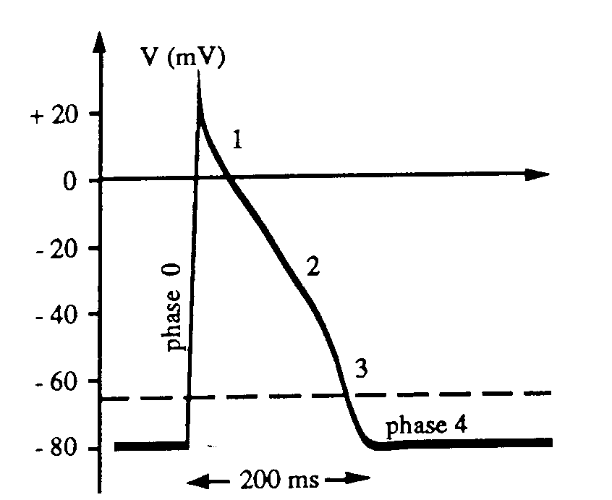

« Mais ce qui nous intéresse vraiment, c’est ce qu’il se passe au niveau du tissu nodal. »

- PA des fibres nodales

Le tissu nodal conduit l’influx nerveux.
Autorythmicité = dépolarisation spontanée engendrant des PA de façon rythmique.

Il existe 2 types de fibres nodales selon la vitesse de dépolarisation à la phase 0 (PA ayant des formes différentes) :

- Fibres à réponse lente, genèse de l’excitation cardiaque :
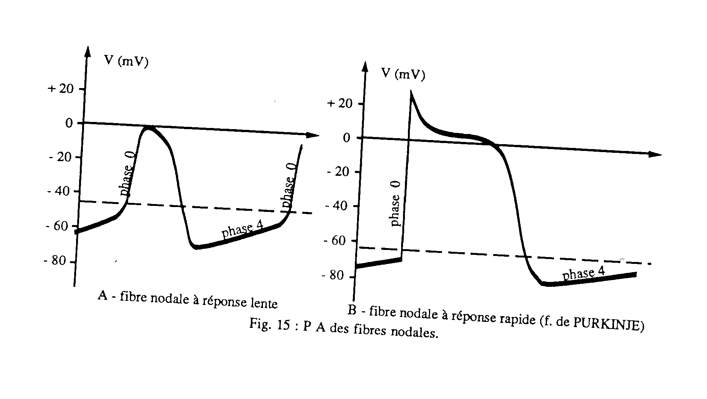

Elles se trouvent au niveau du nœud sinusal et du nœud auriculo-ventriculaire.

Les différences par rapport aux fibres myocardiques communes :
- Potentiel diastolique maximal entre -65 et -55 mV, donc un potentiel de repos beaucoup moins négatif
- Vitesse de dépolarisation en phase 0 + lente
- Amplitude du PA + faible
- Sommet arrondi, il n’y a pas véritablement de plateau
- Pas d’overshoot, le PA n’atteint pas les valeurs positives
- Instabilité du potentiel de repos (++) : phase 4 ascendante ; dépolarisation diastolique lente jusqu’au potentiel liminaire avec ouverture des canaux Ca ; repolarisation inconstante
- C’est un peu un mélange des PA des ventricules et des oreillettes

- Fibres à réponse rapide, conduction de l’excitation, mais susceptibles de déclencher l’excitation lorsque les fibres lentes sont défaillantes.

On les retrouve au niveau du faisceau de His et du réseau de Purkinje.
La courbe à la même morphologie rectangulaire que les fibres myocardiques communes (potentiel ventriculaire).
MAIS : on retrouve en phase 4 une dépolarisation diastolique lente, suivie d’une phase de repolarisation ascendante (comme pour les fibres à réponse lente).

- Au niveau cellulaire : le couplage excitation-contraction du muscle cardiaque

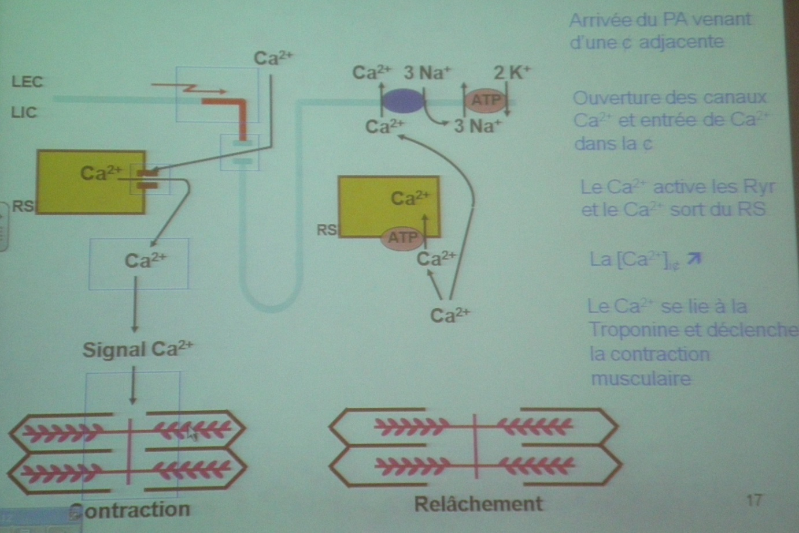

Le PA provenant d’une cellule adjacente pénètre dans la cellule via les nexus, très facilement, comme s’il s’agissait de la même cellule (les cellules musculaires sont très riches en nexus).
Les canaux membranaires s’ouvrent entrée de Ca dans la cellule.
L’augmentation de la concentration intracellulaire en Ca active les canaux à Ryanodine, ce qui facilite la sortie du Ca du réticulum sarcoplasmique.
Donc : [Ca] intracellulaire augmente de manière importante.
Le Ca se fixe à la troponine et déclenche le glissement actine/myosine, et donc la contraction musculaire (le relâchement aura lieu lorsque le Ca se détachera de la troponine).

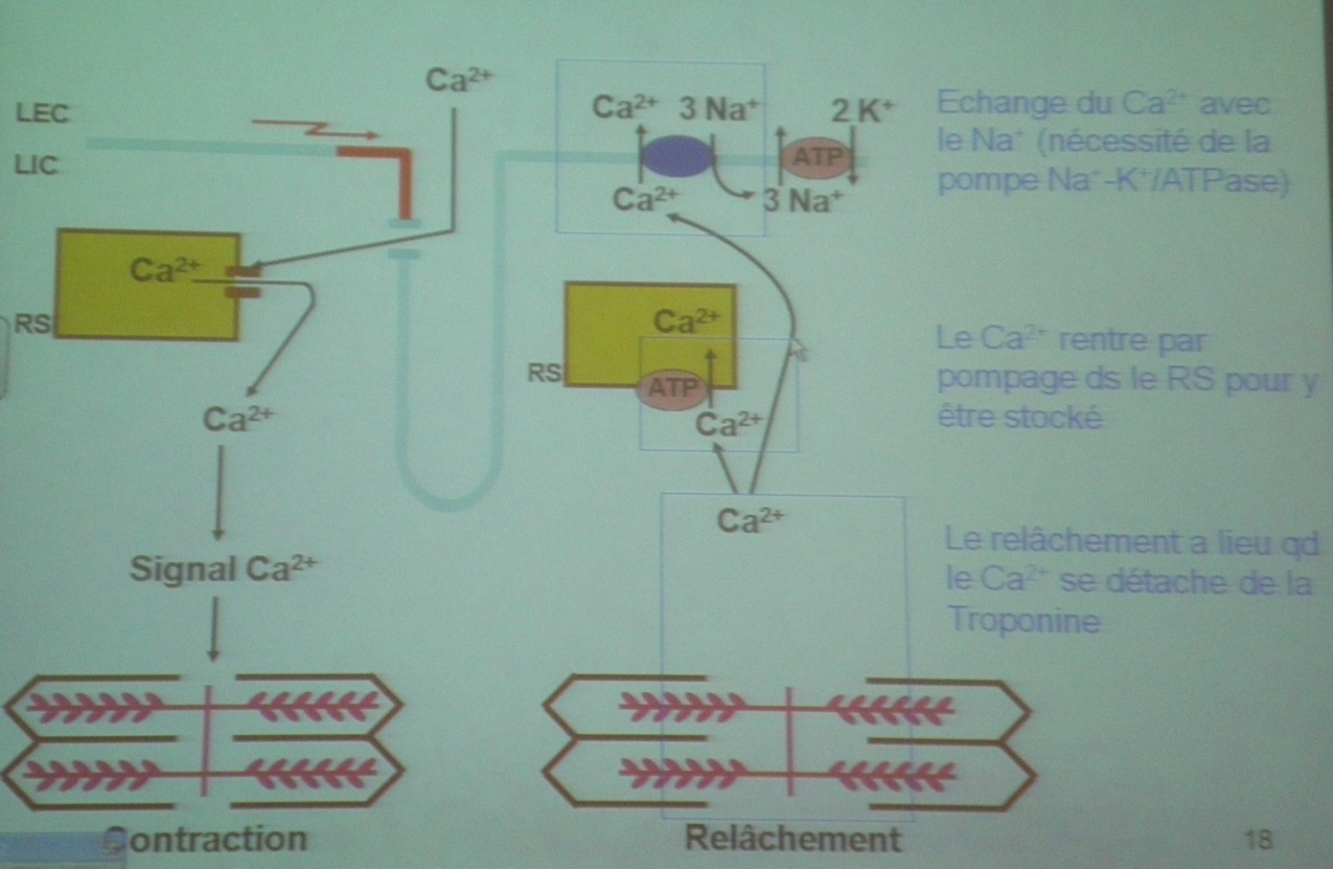

Une fois que la contraction a eu lieu : le Ca se libère de la troponine, re-rentre dans le RS pour y être stocké, par activation d’un transporteur spécifique qui consomme de l’ATP (= pompe).
La concentration intra-cytoplasmique en Ca diminue grâce à l’échange Na/Ca via l’activation de la Na/K ATPase (rééquilibre les charges dans la cellule).

- Automatisme cardiaque

L’automatisme cardiaque est la propriété du cœur à engendrer les excitations nécessaires à son fonctionnement.

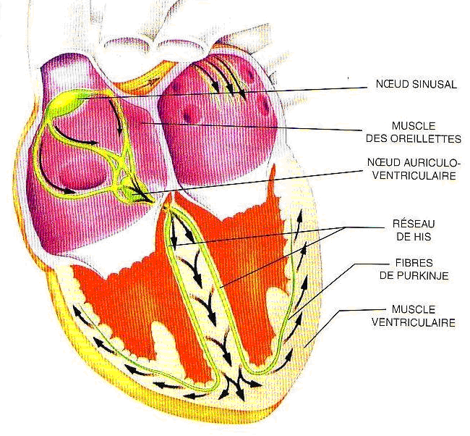
La succession des évènements et le synchronisme cœur droit / cœur gauche sont assurés par le tissu nodal, caractérisé par :
- Le nœud sinusal (ou de Keith et Flack), situé dans la paroi postérieure de l’oreillette droite, est le lieu de naissance de l’influx nerveux.
- Il envoie ensuite l’influx nerveux au nœud atrio-ventriculaire (ou auriculo-ventriculaire ou d’Aschoff-Tawara), dans la partie supérieure de la cloison interventriculaire.
- Ce dernier se prolonge par le faisceau de His qui se divise en 2 branches, droite et gauche, pour les 2 ventricules.
- Dans la paroi des ventricules, les branches du faisceau se ramifient en un réseau de Purkinje.

- Origine

On ne sait pas vraiment comment se génère le PA au niveau du nœud sinusal (mécanisme mal connu). On pense qu’il y a des échanges Ca/Na qui démarrent au niveau du nœud sinusal : dépolarisation diastolique lente des fibres nodales jusqu’au potentiel liminaire avec ouverture du canal calcium (pour les fibres à réponse lente) et du canal sodium (pour les fibres de Purkinje), déclenchant un PA.

- Propagation de l’influx nerveux

- Cette propagation (vitesse avec laquelle le potentiel de repos évolue vers le potentiel seuil) va être régulée par le SNV :

- L’acétylcholine abaisse la vitesse, réduisant ainsi la fréquence des PA, donc freine la fréquence cardiaque et la force de contraction cardiaque ;
- Les catécholamines (l’adrénaline et, principalement, la noradrénaline par la régulation par le sympathique, sécrétées par la médullosurrénale) l’augmente, accroissant la fréquence des PA, et donc la force de la contraction cardiaque.

- La vitesse à laquelle le potentiel liminaire est atteint, et donc la fréquence de décharge spontanée des fibres, varient :

L’influx nerveux provenant du nœud sinusal provoque la contraction du cœur à fréquence régulière normale de 75 c/min.
Il constitue la zone « pace maker » du cœur car ses cellules ont la pente de dépolarisation diastolique la plus rapide. C’est lui qui impose le rythme normal à tout le cœur : on parle de rythme sinusal.

Le nœud sinusal fonctionne parfois mal : c’est le nœud AV qui prend le relais. Sa fréquence est + basse = 40 à 60 c/min.
On parle de rythme nodal.
Il intervient lorsque le nœud sinusal est défaillant (paralysie sinusale) ou lorsque la conduction est défaillante (bloc AV ou sino-ventriculaire = blocage du passage de l’influx entre le nœud sinusal et le nœud AV ; pathologie fréquente ; rythme cardiaque beaucoup + lent).

Le rythme cardiaque peut aussi être régulé par les fibres de Purkinje (15 à 40 c/min).
Ce relais par les fibres de Purkinje peut avoir lieu s’il y a interruption de la conduction dans le faisceau de His. Dans ce cas, le cœur fonctionne, mais fonctionne lentement.
On parle de rythme idio-ventriculaire.

- Propagation de l’influx nerveux :

- Naissance du processus de stimulation du cœur dans le nœud sinusal
- Propagation aux oreillettes qui se contractent en bloc
- Relayée par le nœud AV
- Atteint l’ensemble des 2 ventricules par le faisceau de His et le réseau de Purkinje
- Contraction des 2 ventricules en même temps

- Propagation de l’excitation cardiaque

La propagation va se faire de proche en proche, de cellule en cellule, via les nexus : il s’agit de courants locaux de part et d’autre de la membrane qui vont dépolariser à distance une zone à distance de la zone dépolarisée.
L’envahissement de toute la fibre est rapide, sans diminution de l’intensité de l’influx nerveux lorsqu’il passe d’une cellule à l’autre.
Le passage d’une fibre à l’autre se fait grâce aux zones d’accolement membranaires des disques intercalaires.
La résistance transmembranaire des nexus est très basse, proche de celle du cytoplasme propagation d’une fibre à l’autre comme s’il n’y avait pas de membrane.

Facteurs conditionnant la vitesse de conduction :
- Diamètre des fibres : + le diamètre est petit, + la vitesse de conduction est lente
- Amplitude du PA : l’intensité des courants locaux engendrés par le PA diminue exponentiellement au fur et à mesure que l’on s’éloigne de la zone active, donc le potentiel liminaire est atteint sur une longueur de fibre d’autant plus importante que l’amplitude du PA est grande. En d’autres termes, + l’amplitude est grande, + l’influx se propagera loin.

- Séquence d’activation du myocarde

- On va voir maintenant les vitesses de propagation de l’influx nerveux :

La stimulation du cœur naît dans le nœud sinusal et se propage à toute la masse des oreillettes qui se contractent en bloc (c’est-à-dire en même temps).
La propagation nœud sinusal myocarde auriculaire a une vitesse de 0.5 m/s.

La stimulation atteint le nœud auriculo-ventriculaire qui transmet, avec un court temps de latence, une onde de dépolarisation qui atteint, par les branches du faisceau de His et le réseau de Purkinje, l’ensemble des 2 ventricules. En d’autres termes, le passage de l’influx se fait avec un petit décalage de quelques ms, et donc la contraction est un peu décalée par rapport à celle des oreillettes.
Oreillettes nœud AV : ralentissement/freinage (2cm/s).
On parle de zone vulnérable (ou conduction vulnérable) avec des pathologies telles que l’ischémie. Certains médicaments vont agir spécifiquement au niveau de ce passage.

La contraction des ventricules se produit quelques fractions de secondes après celle des oreillettes.
Nœud AV ventricules / branches du faisceau de His (accélération) / fibres de Purkinje : la vitesse ré-augmente : 2-4 m/s au niveau des fibres de Purkinje.

Après la contraction des ventricules, retrait de l’excitation = repolarisation du myocarde ventriculaire, donc relâchement.

- Après chaque activation, les cellules cardiaques demandent un certain temps avant de pouvoir être à nouveau stimulées :

C’est la PERIODE REFRACTAIRE ; période de repos pendant laquelle le myocarde le peut se contracter de nouveau.

- Elle est d’abord absolue : aucun stimulus, quelle que soit son intensité, ne peut entraîner une nouvelle dépolarisation.
In-vitro, les cellules sont totalement inexcitables, de la phase 0 à la fin de la phase 2.
- Elle devient ensuite relative : in vitro (expérimentalement), une stimulation de forte intensité peut déclencher un PA, et donc entrainer une contraction.
La dépolarisation pourra être déclenchée par un stimulus de + en + faible au fur et à mesure que le temps s’écoule (liée à une élévation du seuil de dépolarisation rapide).
- Période réfractaire effective : période pendant laquelle la fibre ne peut répondre à des excitations anormales nées au sein du myocarde.
- Période supranormale : à la fin de la période réfractaire, les cellules sont hyperexcitables : réponse à des stimuli infraliminaires (quelques ms), c’est-à-dire à des PA moins intensifs qu’en temps normal.

- Principaux facteurs modifiant l’activité des fibres automatiques (régulation de la contraction)

- Facteurs chronotropes positifs

- Stimulation sympathique et adrénaline :
Noradrénaline libérée par les terminaisons sympathiques / adrénaline libérée par la médullosurrénale : distribution à la totalité du myocarde.
Ces catécholamines se lient surtout aux récepteurs β1 des membranes des cellules cardiaques (c’est là qu’il y en a le plus) et entraînent :
Accélération du rythme cardiaque (chronotrope positif)
Augmentation de la force de contraction (ionotrope positif)

- Etirement des fibres sinusales : lors de la distension de l’oreillette droite par augmentation du retour veineux.

- Hypokaliémie : action surtout sur les fibres de Purkinje :
La diminution de la concentration en K⁺ provoque une augmentation de la fréquence cardiaque. La kaliémie est une constante de l’organisme ; son taux plasmatique ne doit donc pas varier (limites étroites). En effet, une diminution ou une augmentation de la kaliémie va entraîner une modification des contractions cardiaques à surveiller.
A surveiller, oui, mais dans quelles circonstances ? « Posez les crayons … »
Ex : patient hypertendu à qui l’on prescrit des diurétiques pour faire baisser sa PA.
Lorsque l’on urine, on diminue la volémie, donc le volume plasmatique, et donc la pression.
Sauf que, parmi les diurétiques, certains vont particulièrement faire uriner du potassium risque d’hypokaliémie, et donc de problèmes cardiaques, car qui dit hypokaliémie dit augmentation de la fréquence et de la force de contraction cardiaque. Risque ++ chez un sujet avec un myocarde en mauvais état (personne âgée) qui fait de l’HTA : si on lui fait uriner son K, on lui augmente sa fréquence cardiaque, et donc on lui fatigue sa contraction cardiaque à éviter !
Lorsque l’on donne ce type de médicaments, il faut surveiller les taux de K car il existe un risque de provoquer des perturbations cardiaques.

- Facteurs chronotropes négatifs

- Stimulation vagale (X) : distribution essentiellement au tissu nodal auriculaire.
Liaison aux récepteurs cholinergiques donc hyperpolarisation membranaire et diminution de la pente de dépolarisation diastolique.
Action prépondérante au niveau des fibres sinusales.
- Hyperkaliémie : diminue la fréquence cardiaque, diminue la force de contraction, principalement via l’action du nerf vague (parasympathique).
- Béta bloquants : inhibition compétitive liaison Na-récepteur.

La prof n’a pas parlé de la stimulation vagale et des béta bloquants …

Retour sur l’hyperkaliémie :
Certaines personnes âgées ont tendance à manger de la réglisse ou à boire de l’antésite (concentré de réglisse à diluer) qui entraînent une hyperkaliémie, et donc des problèmes cardiaques. Il faut mettre en œuvre une surveillance particulière de ces sujets « suceurs de réglisse » qui peuvent avoir des problèmes de contraction cardiaque. Le sujet c’est un tout, il faut penser à la réglisse !

- La mécanique cardiaque

- Révolution cardiaque

Pour fonctionner comme une pompe, le cœur répète successivement 2 phases :
- Dépolarisation des cellules qui provoquent la systole = contraction
- Repolarisation des cellules qui provoquent la diastole = relâchement qui permet le remplissage des oreillettes et des ventricules.
Un cycle cardiaque comprend donc une alternance de phénomènes électriques et mécaniques.

Révolution cardiaque = période située entre la fin d’une contraction cardiaque et la fin de la contraction suivante. Il s’agit d’une succession contraction (systole) / relâchement (diastole). C’est donc le temps qu’il se passe entre la systole et la systole suivante (environ 1 sec par cycle).
Relâchement oreillettes et ventricules : diastole générale.

La révolution cardiaque est une chronologie secondaire à la séquence d’activation du myocarde et au couplage excitation-contraction.
Si la séquence d’activation est anormale, le volume d’éjection systolique (VES), et donc le débit cardiaque, sont diminués.

Il y a environ 70-80 pulsations/min, soit environ 1 contraction/sec.
Pendant cette seconde il va se passer plein de choses :
1/3 du temps correspond à la systole (contraction pendant 50 ms + éjection 150 ms).
Les 2/3 du temps restants correspondent à la diastole qui comprend la relaxation (80 ms) et le remplissage (720 ms).
Donc : la diastole (temps de repos) = 2/3 d’un cycle, dont la majorité constitue le remplissage passif du cœur.
Cet équilibre entre le temps de systole et le temps de diastole dépend de la fréquence cardiaque.

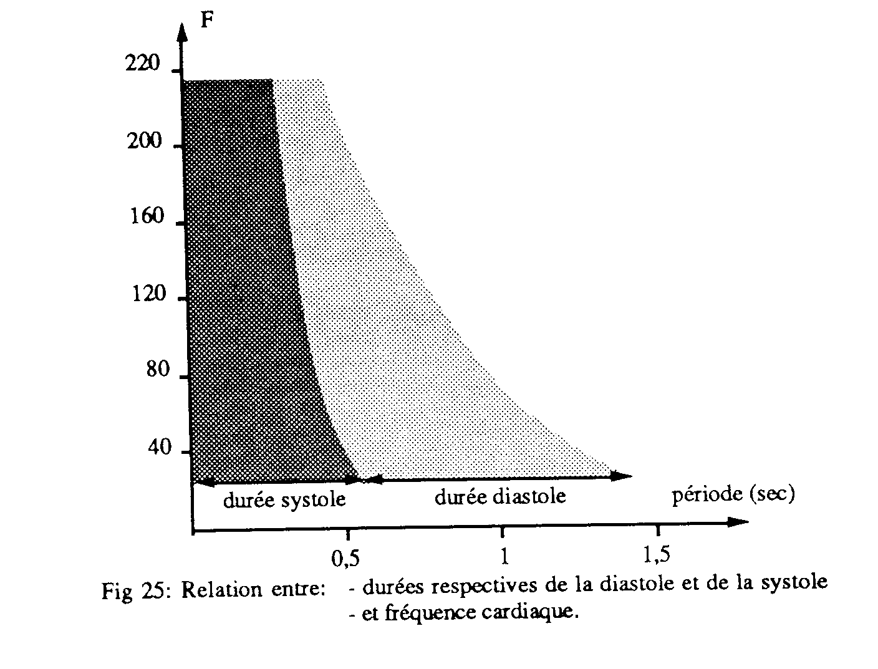
Normalement, la durée de la diastole ventriculaire (DV) est supérieure à la durée de la systole ventriculaire (SV).

La courbe de la variation SV/DV avec la fréquence cardiaque met en évidence la relation entre DV et SV : 1/3 vs 2/3.
Le cœur se repose beaucoup plus que ce qu’il travaille, tant que l’on reste dans des fréquences de 80.

Dans les limites normales de fréquence, le débit augmente avec la fréquence.

Lorsque la fréquence augmente (>80), la systole ne varie pas alors que le temps de repos est de + en + faible. C’est pourquoi on ne peut augmenter la fréquence cardiaque que jusqu’à une fréquence théorique maximale = 220 - âge.
Au-delà de cette fréquence maximale dépendante de l’âge, le débit est maximal, puis on observe une décroissance rapide par diminution du volume télédiastolique.

C’est la raison pour laquelle, chez le sportif, l’adaptation du débit cardiaque à l’effort est importante : plus il est entrainé, plus il va pouvoir développer une fréquence max, car sa fréquence de repos est plus basse que la normale.

De plus, les tachycardies pathologiques prolongées (fréquence cardiaque élevée) vont, pour cette raison, entrainer une défaillance cardiaque. On doit donc les soigner.

- Diastole générale

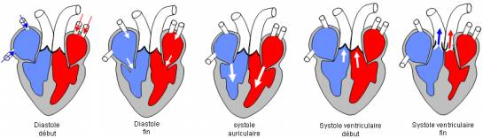
Les valves allant dans les vaisseaux aortiques et pulmonaires (sigmoïdes) sont fermées.
Les tricuspide et mitrale sont ouvertes.
Le sang va des veines pulmonaires vers l’oreillette gauche et des veines caves vers l’oreillette droite remplissage des cavités cardiaques.
Le remplissage provoque :
- Activation du nœud sinusal,
- Distension des cavités cardiaques,
- Augmentation de la pression.

Puis, le flux sanguin entrant diminue.
La position des valves mitrale et tricuspide est proche de la position de fermeture.
En fin de diastole : le volume du ventricule ou volume télédiastolique (VTD) est d’autant plus important que la durée de la diastole est longue.

On parle de ce qu’il se passe dans le cœur gauche, mais les phénomènes mécaniques sont identiques dans le cœur droit, sauf que les pressions sont plus faibles à droite.

En fin de diastole : les ventricules se relâchent. Les oreillettes continuent à se remplir.
- Systole auriculaire

Début de la systole : sommet de l’onde P sur l’ECG.
La contraction se fait de haut en bas avec refoulement du sang qui est propulsé dans les ventricules (30% du remplissage ventriculaire).

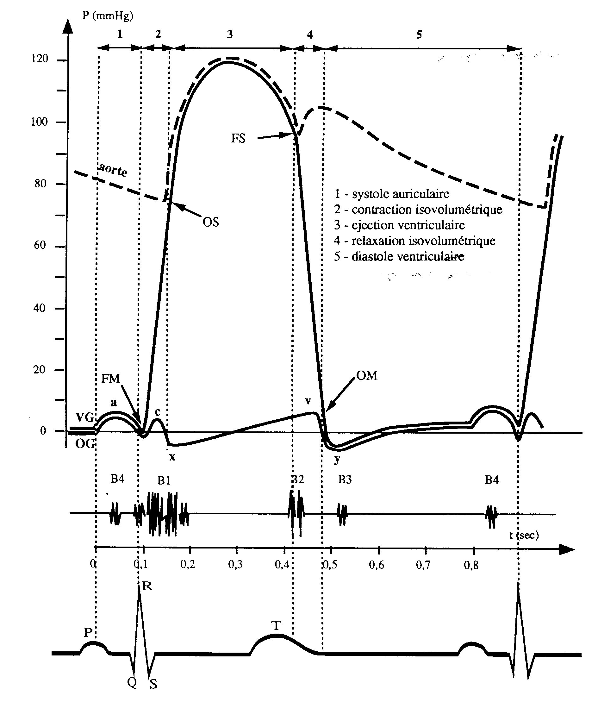
La pression dans les oreillettes devient supérieure à celle dans les ventricules remplissage des ventricules.

Elévation de la pression sur la courbe de pression auriculaire et ventriculaire : onde a (= pression intra-auriculaire).

On observe 3 courbes, de bas en haut :
- Oreillette gauche
- Ventricule gauche
- Aorte

La contraction des oreillettes correspond à l’onde a positive et à l’onde P de l’ECG.

Il y a d’abord arrivée du sang dans les oreillettes qui se remplissent. Il y a un certain péristaltisme qui refoule le sang vers les ventricules, et quasi pas de refoulement dans les vaisseaux (veines caves et pulmonaires). Tout le sang va passer des vaisseaux aux oreillettes aux ventricules. Il y a une certaine inertie au passage du sang du fait de son épaisseur.
Donc, la régurgitation des veines caves et pulmonaires est minime du fait :
- Du péristaltisme de la contraction auriculaire ;
- Le l’inertie du flux sanguin de retour ;
- De la contraction du muscle auriculaire entourant les orifices veineux.

Au fur et à mesure que les ventricules se remplissent, le sang tourbillonne, passe derrière les valvules et les ferment quand la pression devient suffisante.

Courbe P auriculaire : la contraction des piliers provoque une petite diminution de la pression ; autrement dit, il s’agit d’une petite onde négative secondaire à la traction des cordages sur les feuillets valvulaires, entraînant un abaissement du plancher valvulaire, puis un bombement des valves dans les cavités auriculaires : onde c.

Une fois que le sang a tourbillonné et fermé les valves, on retrouve une onde c sur la courbe de pression des oreillettes.

- Diastole auriculaire

Relâchement des oreillettes.

- Systole ventriculaire

Les ventricules se contractent pour propulser le sang dans l’aorte et l’artère pulmonaire.
Les valves sigmoïdes, mitrale et tricuspide sont fermées car la pression sanguine dans les ventricules les ferme.
Les ventricules commencent à se contracter.

La systole ventriculaire comprend 2 phases :

- Contraction isovolumétrique

Volume ventriculaire constant.
Elle débute dès la fermeture des valves auriculo-ventriculaires (mitrale à gauche, tricuspide à droite).
La paroi se contracte sans modification du volume (tout est fermé). Le myocarde se contracte avec tout de fermé, donc la pression augmente brutalement. Elle devient supérieure à la pression artérielle pulmonaire à droite et aortique à gauche.
Lorsque la pression intra-ventriculaire devient supérieure à celle des vaisseaux (P diastolique aortique et P diastolique de l’artère pulmonaire) :
- Inversion du gradient de pression Au-VG et AP-VD,
- Ouverture des valves sigmoïdes.

- Ejection

Début : ouverture des valves sigmoïdes

Elle comprend 2 phases successives séparées par le pic de pression ventriculaire :
- Une phase rapide, qui atteint le pic de pression (pic qui est bien différent à gauche et à droite : PG = 120 mmHg > PD = 25 mmHg)
- Une phase lente

Fin : Une fois que le sang est passé dans les vaisseaux, la pression dans les vaisseaux devient supérieure à la pression dans les ventricules (inversion des gradients), ce qui ferme les valves sigmoïdes. Cela correspond à l’onde T sur un ECG.

Description de la courbe :
Fermeture des sigmoïdes = onde T de l’ECG.
Augmentation de la pression et contraction des ventricules = QRS.

Le volume de sang éjecté correspond environ à 50% du sang présent dans le ventricule en fin de diastole.
Le cœur n’est pas entièrement vidé : réserves pour le cas où l’on aurait besoin d’un volume + important à la contraction suivant. On parle de volume résiduel ou volume télésystolique (VTS), d’autant plus faible que la force de contraction est grande. Il s’agit d’une réserve pour augmenter le débit.

- Diastole ventriculaire

C’est le repos du cœur.
Elle comprend 2 phases successives :

- La relaxation isovolumétrique

Pas de changement de volume. Le cœur se détend/se relaxe.
Fermeture des sigmoïdes jusqu’à l’ouverture des valves auriculo-ventriculaires.
La pression dans le ventricule diminue très rapidement.
Pendant ce temps, la pression dans les oreillettes augmente (retour veineux) = onde v.
L’ouverture des valves AV provoque une chute brutale de la pression atriale = onde y.

- Le remplissage ventriculaire

Il se fait en 3 temps :

- Remplissage passif rapide :
Les oreillettes sont pleines de sang et continuent à se remplir (volume accumulé important). La relaxation ventriculaire (vide post-systolique) et l’ouverture des valves AV provoquent un effet de succion sur le contenu auriculaire : une grande quantité de sang passe des oreillettes aux ventricules du fait de la différence de pression.

- Remplissage passif lent : diastasis.
Diminution du volume intra-auriculaire. La durée est liée à celle de la diastole.

- Remplissage actif :
Actif du fait que l’oreillette recommence à se contracter, et se vide du sang qu’elle a emmagasinée pendant la diastole = systole auriculaire.

Rôle hémodynamique lors de l’accélération de la fréquence cardiaque, et si obstacle à l’écoulement du sang.

Malgré le volume de sang éjecté à la fin d’une systole, il reste environ 50% du sang dans les ventricules = réserve pour le battement cardiaque suivant, pour pouvoir faire face à n’importe qu’elle situation.
Variations de pression :

 | Pression systolique  (en mmHg) | Pression diastolique  (en mmHg)
Oreillette droite | + 3 | -3
Ventricule droit | 20 à 25 | 0
Artère pulmonaire | 20 à 25 | 10
Oreillette gauche | 7 | 0
Ventricule droit | 120 | 0
Aorte | 120 | 80

Remarque : En diastole ou en systole, tout ce qui est à droite est beaucoup + faible qu’à gauche.

- Le débit cardiaque

Ce qui nous importe c’est de savoir le volume de sang envoyé dans la circulation générale à chaque instant = débit cardiaque (Q).

Volume de sang éjecté/min (Q) = VES x FC = 80ml x 70 à 75 battements/min = 5 à 6 l/min.

(VES = volume d’éjection systolique ; FC = fréquence cardiaque).

Le débit peut être évalué par la mesure de la FC (facile) et du VES (+ dur).
On va donc plutôt faire l’inverse : évaluer le VES à partir du débit.
La pompe cardiaque étant disposée en série sur la circulation du sang, le débit cardiaque est la quantité de sang qui passe, en une min, à travers les poumons, ou l’ensemble du lit capillaire périphérique, ou à travers toute autre section transversale du circuit vasculaire.
La mesure du débit cardiaque peut se faire en n’importe lequel de ces endroits (en n’importe quel point de ce circuit fermé).
Elle permet alors, connaissant la fréquence cardiaque, de calculer le VES.

On va pouvoir aussi évaluer l’index cardiaque : rapport du débit cardiaque à la surface corporelle (Q/S corporelle). La moyenne est aux alentours de 3.3 l/min/m² (+ ou – 0.3).

- Méthodes d’évaluation du débit cardiaque

Méthode 1 : mesure du débit cardiaque par la méthode de FICK

Si l’on connait la quantité d’O₂ fixée par le sang au niveau des poumons pendant 1 min, et les concentrations en O₂ du sang veineux mêlé et du sang artériel durant la même période, on peut en déduire le volume sanguin ayant traversé les poumons, c’est-à-dire le débit cardiaque.

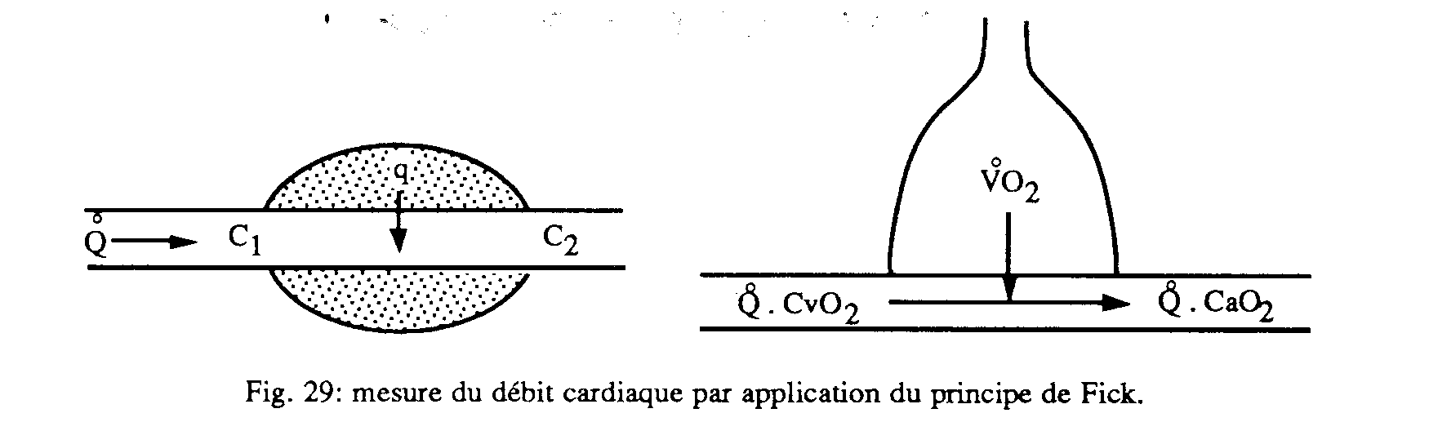

Mesurer la quantité en O₂ fixée c’est relativement facile ; mesurer la quantité artérielle c’est relativement facile ; mais mesurer la quantité dans le sang veineux mêlé c’est beaucoup + difficile :
- La consommation d’O₂ va se mesurer avec un spiromètre (appareil dans lequel on respire), et après correction en fonction de la température, de la pression atmosphérique, du degré hygrométrique, de la concentration en vapeur d’eau de l’air respiré, on va pouvoir évaluer la quantité d’oxygène fixé pendant 1 min de respiration. Résultat en ml/min.
- Pour la concentration artérielle en O₂ c’est facile : on fait une ponction artérielle sur une artère périphérique et on mesure la pression en O₂. Résultat en ml/min.
- Mais pour la pression en O₂ dans le sang veineux mêlé il faut aller dans l’oreillette droite, et la méthode est difficile : mesure sur un échantillon sanguin prélevé par cathétérisme cardiaque dans l’artère pulmonaire. Résultat en ml/min.
On a essayé de simplifier, et on a trouvé la méthode de dilution.

Méthode 2 : mesure du débit cardiaque par DILUTION

Injection d’une quantité connue d’un colorant ou d’un traceur radioactif dans une veine périphérique, puis mesure de la concentration instantanée de cet indicateur dans des échantillons successifs de sang artériel.
En pratique, le débit cardiaque est la quantité de l’indicateur injectée par rapport à la concentration moyenne du traceur au cours du premier passage à travers le cœur
(Q = n_{traceur}/C_{traceur}).
Traceur le plus souvent utilisé : albumine plasmatique marquée à l’iode 131.
Méthode un peu abandonnée du fait de l’injection de produit radioactif.

Méthode 3 : mesure du débit cardiaque par THERMODILUTION

Réalisée à l’aide d’un cathéter de Swan-Ganz.
Cette méthode permet de déterminer le débit cardiaque de façon indirecte :
On envoie dans la circulation une certaine quantité d’un liquide presque froid ou à température ambiante, injecté par le site proximal du cathéter. La variation de la température est mesurée par la thermistance située au bout du cathéter (donc en aval du lieu d’injection). Cette variation de température est proportionnelle au débit cardiaque.

C’est la méthode de référence en exploration hémodynamique, mais elle comporte une assez grande variabilité (dépend en particulier de la vitesse d’injection) : elle doit donc être répétée plusieurs fois et moyennée.

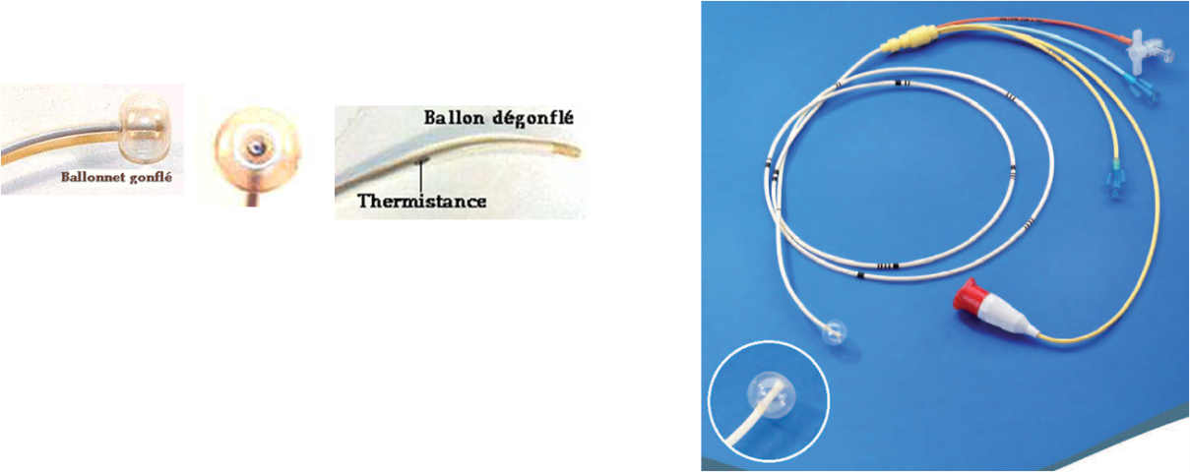

Description :
Passage du cathéter dans la jugulaire OD VD AP.
Le cathéter est fixé par gonflement du ballonnet à l’extrémité.
On mesure la pression dans les capillaires (voir votre cours sur la mesure de la pression invasive par cathéter).
Il y a aussi un capteur de température.
On envoie un liquide froid et on mesure la variation sanguine de la température, proportionnelle au débit cardiaque.

Cette méthode est rapide, mais il faut multiplier les mesures (5 ou 6) et moyenner, car il peut y avoir des variations d’une mesure à l’autre.

Méthode 4 : mesure du débit cardiaque par DOPPLER cardiaque

Méthode :
- la plus simple
- la plus utilisée
- la plus rapide
Mais aussi :
- la moins précise car très variable.

- Valeurs du débit cardiaque

Valeurs normales d’un homme au repos : Q = 5 l/min.

Augmentations normales du débit cardiaque :

- Période digestive (30%) : Il faut amener plus de sang au tube digestif pour permettre l’absorption des nutriments ;
- Fin de grossesse (40%) : « On est 2 à bouffer sur le même volume sanguin ». En effet le petit à besoin de l’O₂, des nutriments, du glucose, des hormones… que la mère va lui apporter ;
- Stress (50-100%) : Stimule le SNV. Notion de stress = danger, donc fuite : contraction des muscles pour courir et donc il faut apporter + de sang à nos muscles pour leur apporter de l’O₂ et du glucose ;
- Exercice physique (25-30 l/min) : idem stress.

Diminution du débit cardiaque :

Passage de la position couchée à la position debout (- 20 à – 30 %) : On est soumis à la pression atmosphérique qui modifie la colonne de sang (non négligeable).

Répartition du débit cardiaque (au repos) = 5350 ml/min ou 5,350 l/min :

Le débit cardiaque est nécessaire pour la perfusion des différents organes.
- Myocarde : 250 ml/min (5%)
- Muscles squelettiques : 850 ml/min (16%)
- Cerveau : 750 ml/min (15%)
- Peau : 450 ml/min (8%)
- Rein : 1200 ml/min (22%)
- Circulation hépato-splanchnique : 1500 ml/min (28%)
- Reste : 350 ml/min (6%)

50% du débit sanguin irrigue les reins et la circulation hépato-splanchnique (c’est-à-dire le tube digestif).
Le reste se distribue différemment selon notre état. A l’effort, on diminue notre circulation rénale et digestive. C’est pourquoi les sportifs ne doivent pas manger (de gros repas) avant un effort soutenu, car le tube digestif a besoin de digérer, donc de sang qui n’ira pas aux muscles.

- Contrôle du débit cardiaque

Q = F x VES

Le débit cardiaque se contrôle :
- Soit par le contrôle de la fréquence cardiaque
- Soit par le contrôle du volume d’éjection systolique
Ces composantes sont extrêmement liées ; actions nerveuses et hormonales simultanées sur les 2.

Evolution du débit cardiaque en fonction de la fréquence cardiaque

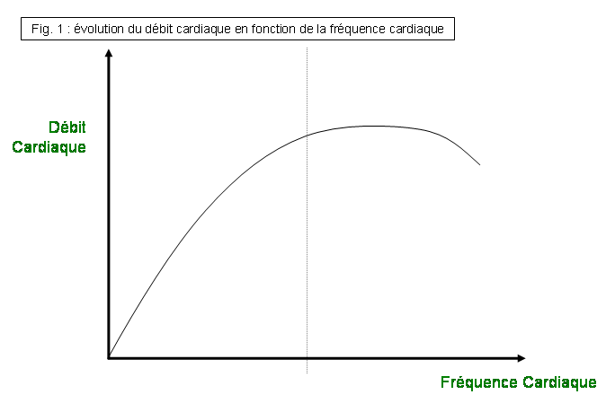
Lorsque la fréquence augmente, le débit augmente, jusqu’à un certain point.

- Contrôle de la fréquence cardiaque

L’augmentation de la fréquence cardiaque aboutit à une augmentation du débit SI le volume d’éjection ne baisse pas.

Le volume d’éjection ne diminue pas SI :
- la force de contraction augmente
et / ou
- la post-charge diminue.

Post charge = forces qui s’opposent au débit cardiaque. Il s’agit surtout des résistances vasculaires.

Le contrôle nerveux (SNV, para- ou orthosympathique) modifie le rythme intrinsèque du nœud sinusal :
- Etirement de la paroi de l’oreillette droite, et donc augmentation du retour veineux TACHYCARDIE.
- Variations du métabolisme des cellules automatiques : hyperthermie et hyperthyroïdie : TACHYCARDIE.
Rôle des variations des flux transmembranaires de Ca²⁺

Les modifications humorales et hormonales provoquent une tachycardie.
Hormonales, par exemple l’hyperthyroïdie. L’un des signes cliniques de l’hyperthyroïdie, c’est la tachycardie. Chaque fois que l’on a une tachycardie chez le sujet jeune, la première chose que l’on contrôle c’est le fonctionnement de la thyroïde (concentrations en hormones thyroïdiennes).
Mais il y a aussi une constante humorale, banale, que tout le monde a déjà vécu : tachycardie lorsqu’il y a une augmentation de la température centrale (« prend toi le pouls à ta prochaine grippe/bronchite et tu verras que tu auras une tachycardie »).

Les fibres parasympathiques cardio-inhibitrices : effet freinateur permanent du système parasympathique.
Nerfs vagues : 3 paires de nerfs qui se distribuent aux oreillettes.
Le vague est freinateur : diminution du débit et de la fréquence cardiaque.

Myocarde ventriculaire : pratiquement pas d’innervation parasympathique.
Le parasympathique agit surtout au niveau des oreillettes, et très très peu au niveau des ventricules.

Rôles : (elle n’en a pas vraiment parlé parce qu’on l’a vu dans le cours sur le SNV)
- Effet dépresseur permanent sur l’automatisme cardiaque (nœud sinusal, nœud auriculo-ventriculaire, faisceau de His) = tonus cardio-modérateur ;
- Tonus vagal entretenu pas des afférences réflexes sino-carotidiennes et aortiques qui stimulent l’aire dépressive bulbaire (il y a des récepteurs au niveau de la carotide et de la crosse de l’aorte qui mesurent la pression et la fréquence cardiaque, et envoient des fibres afférentes au niveau bulbaire pour un retour des neurones afférents pré- et post-ganglionnaires qui viennent réguler la force de contraction et la fréquence cardiaque).

Effets de la section des nerfs vagues : cardio-accélération immédiate (FC ).

Effets de la stimulation vagale :

- Faible intensité : le ralentissement de la fréquence cardiaque est proportionnel à l’intensité de la stimulation = effet chronotrope négatif ;
- Fort intensité : arrêt cardiaque en diastole, mais reprise et accélération progressive = phénomène d’échappement.
Activation expérimentale du nerf vague chez l’animal = augmentation de la fréquence cardiaque et de la force de contraction.

Fibres sympathiques cardio-activatrices :

Corps cellulaire des fibres post-ganglionnaires, dans le ganglion stellaire plexus aortique, par les nerfs cardiaques totalité du myocarde.
- Effets de la stimulation du ganglion stellaire
- Cardio-accélération = effet chronotrope positif
- Renforcement de la puissance des contractions = effet ionotrope positif
- Effets de la stellectomie : les neurones pré-ganglionnaires font synapse au niveau du ganglion stellaire. Ces neurones stimulent la fréquence cardiaque. Si l’on retire le ganglion stellaire = inhibition, qui devrait freiner la FC. Sauf qu’il y a l’action du parasympathique en même temps. Donc, cette réponse ne peut s’observer que si l’on a préalablement coupé la stimulation par le parasympathique (vagotomie préalable).
régulation para- plus importante que la régulation ortho-.
- Décharge modulée par la respiration : la modification de la pression dans la cage thoracique, régule la pression au niveau cardiaque.
- Activité liée à celle des neurones de l’aire pressive bulbaire et des centres supérieurs.

Contrôle hormonal :

L’importante activité sympathique entraîne une libération de catécholamines (noradrénaline et adrénaline par les cellules chromaffines médullo-surrénaliennes).
Action directe sur les fibres cardiaques : récepteurs β1 augmentation FC et force de contraction.

Effets :
- Action nodale : accélération de la vitesse de dépolarisation diastolique = effet chronotrope positif
- Action sur les fibres myocardiques banales : augmentation de la force de contraction = effet ionotrope positif.

Contrôle pharmacodynamiques, par les :

- digitaliques : bradycardie par action directe sur les fibres automatiques, et action indirecte par augmentation du tonus vagal.
- béta bloquants : réduction effet sympathique et adrénaline, car bloquent l’action de l’adrénaline sur les récepteurs béta1.

- Contrôle du volume d’éjection systolique (prochain cours)

Merci d’avoir « trouvé » et mis en ligne les diapos que j’ai pu intégrer à la Ronéo, ça rend le cours un chouïa moins indigeste ;)

